**Giáo án Địa lí 8 Bài 12: Sử dụng hợp lí tài nguyên đất**

**I. MỤC TIÊU**

**1. Về kiến thức**

- Phân tích được đặc điểm của đất feralit và giá trị sử dụng đất feralit trong sản xuất nông, lâm nghiệp.

- Phân tích được đặc điểm của đất phù sa và giá trị sử dụng đất phù sa trong sản xuất nông nghiệp, thủy sản..

- Chứng minh tính cấp thiết của vấn đề chống thoái hóa đất.

**2. Về năng lực**

***a. Năng lực chung:***

- Năng lực tự học: khai thác được tài liệu phục vụ cho bài học.

- Năng lực giao tiếp và hợp tác: làm việc nhóm có hiệu quả.

- Năng lực giải quyết vấn đề và sáng tạo: biết sử dụng công cụ, phương tiện phục vụ bài học, biết phân tích và xử lí tình huống.

***b. Năng lực đặc thù:***

- Năng lực nhận thức khoa học địa lí:

+ Phân tích được đặc điểm của đất feralit và giá trị sử dụng đất feralit trong sản xuất nông, lâm nghiệp.

+ Phân tích được đặc điểm của đất phù sa và giá trị sử dụng đất phù sa trong sản xuất nông nghiệp, thủy sản..

+ Chứng minh tính cấp thiết của vấn đề chống thoái hóa đất.

- Năng lực tìm hiểu địa lí: Khai thác kênh hình và kênh chữ trong SGK từ tr134-137.

- Năng lực vận dụng tri thức địa lí giải quyết một số vấn đề thực tiễn: liệt kê các hành động mà em có thể làm được để góp phần bảo vệ tài nguyên đất.

**3. Về phẩm chất**

ý thức học tập nghiêm túc, ý thức sử dụng hợp lívà bảo vệ tài nguyên đất.

**II. THIẾT BỊ DẠY HỌC VÀ HỌC LIỆU**

**1. Giáo viên (GV)**

- KHBD, SGK, sách giáo viên (SGV).

- Hình 12.1. Cây cà phê trồng trên đất badan huyện Krông Búk, hình ảnh về tình trạng suy thoái đất.

  - Phiếu học tập, bảng phụ ghi câu hỏi thảo luận nhóm và bảng nhóm cho HS trả lời.

**2. Học sinh (HS)**

SGK, vở ghi.

**III. TIẾN TRÌNH DẠY HỌC**

**1. Hoạt động 1: Khởi động**

***a. Mục tiêu:***  Tạo tình huống giữa cái đã biết và chưa biết nhằm tạo hứng thú học tập cho HS.

***b.Nội dung:*** HS phân tích câu ca dao tục ngữ về đất

“Tấc đất tấc vàng”

“Anh ơi đừng bỏ ruộng hoang

Bao nhiêu tấc đất, tấc vàng bấy nhiêu”

***c. Sản phẩm*:** HS phân tích được câu ca dao tục ngữ.

***d. Tổ chức thực hiện:***

**Bước 1.** **Giao nhiệm vụ:**

* GV đặt ra câu hỏi:

“Tấc đất tấc vàng”

“Anh ơi đừng bỏ ruộng hoang

Bao nhiêu tấc đất, tấc vàng bấy nhiêu”

Từ câu ca dao tục ngữ trên em hãy phân tích về ý nghĩa của nó?

**Bước 2. HS thực hiện nhiệm vụ:**

Học sinh đọc và phân tích câu ca dao tục ngữ trên

**Bước 3. GV giải thích và dẫn dắt vào nội dung bài mới:**

GV: Nước ta từ một nền nông nghiệp đi lên, đất là tài sản quốc gia. Chính sách khai hoang, lấn biển giao đất giao rừng, mở mang vùng kinh tế mới của Chính phủ hiện nay đã làm cho nền nông nghiệp nước ta phát triển mạnh, cuộc sống của hàng chục triệu nông dân ngày thêm ấm no, giàu có. Cuộc “cách mạng xanh” với nhiều giống lúa mới cho năng suất cao, chống sâu bệnh… là nhân tố quan trọng làm cho đất thực sự là “tấc đất, tấc vàng”. Nông nghiệp đang trở thành nền sản xuất hàng hóa trong sự phát triển kinh tế thị trường. Nước ta đã xuất khẩu được hơn nhiều triệu tấn gạo đứng nhất nhì trong các nước xuất khẩu gạo trên thế giới. Vấn đề lương thực nuôi sống khoảng 100 triệu người đã được giải quyết. Cho nên, mỗi chúng ta càng thêm thấm thía đất quý hơn vàng.

Tóm lại, câu tục ngữ “Tấc đất, tấc vàng” đã khẳng định giá trị của đất: đất quý như vàng, đất quý hơn vàng. Nó nhắc nhở mọi người phải biết quý trọng, giữ gìn, bảo vệ đất đai; không ai được phá hoại đất đai, lãng phí đất đai. Nhà nông phải chăm bón, vun xới cho vườn tược, ruộng rẫy được màu mỡ, tươi tốt.

Để hiểu rõ hơn về tình trạng đất hiện nay và chúng ta cần sử dụng đất như thế nào cho hợp lí hôm nay các em học bài 12. Sử dụng hợp lí tài nguyên đất.

**2. Hoạt động 2: Hình thành kiến thức**

**2.1 Tìm hiểu về đặc điểm của đất feralit , đất phù sa và giá trị sử dụng**

***a. Mục tiêu:*** Hs nắm và trình bày được đặc điểm của đất feralit

***b. Nội dung:*** tìm hiểu đặc điểm, tính chất và giá trị sử dụng của đất feralit, đất phù sa ở nước ta.

***c. Sản phẩm:*** Các sơ đồ tư duy

***d. Tổ chức thực hiện***

**Bước 1: Giao nhiệm vụ**

GV: Chia học sinh ra làm 4 nhóm tương ứng các câu hỏi (phần này gv yêu cầu hs làm nhóm và đây là bài tập về nhà, yêu cầu Hs treo lên bảng vào tiết học hôm nay)

+ Nhóm 1: tìm hiểu đặc điểm của đất feralit

+ Nhóm 2: Tìm hiểu đặc điểm đất phù sa

+ Nhóm 3: Tìm hiểu về giá trị sử dụng của đất feralit

+ Nhóm 4: Tìm hiểu về giá trị sử dụng của đất phù sa

GV: yêu cầu HS làm thành 1 sản phẩm (vẽ sơ đồ tư duy)

* Nội dung:

+ Đầy đủ yêu cầu, chính xác, trình bày logic, tranh ảnh, bảng số liệu minh họa có hiệu quả

* Hình thức:

+ Trình bày có thẩm mỹ, sắp xếp các nội dung có bố cục

- Nếu các bạn thả tim thì được ++

- Nếu được thích thì được +

GV: yêu cầu các nhóm treo sản phẩm của nhóm lên bảng

**Bước 2: HS thực hiện nhiệm vụ**

HS: Lên treo sơ đồ của nhóm

GV: phát phiếu học tập và yêu cầu các nhóm lên bảng đi xoay vòng để xem kết quả của nhóm khác và thả tim hoặc thích lên sản phẩm của các nhóm khác

HS: lên bảng coi sơ đồ và thả tim hoặc lược thích với các nhóm còn lại

**Phiếu học tập**

- Nội dung:

+ Đặc điểm của đất feralit và đất phù sa:……………………………………………..

+ Tính chất của đất:…………………………………………………………………...

- Về giá trị sử dụng đất feralit:

+ Đối với sản xuất nông nghiệp:………………………………………………………

+ Đối với sản xuất đất lâm nghiệp:……………………………………………………

- Về giá trị sử dụng đất phù sa:

+ Đối với sản xuất nông nghiệp:………………………………………………………

+ Đối với sản xuất thủy sản:…………………………………………………………..

**Bước 3: báo cáo kết quả trao đổi, thảo luận:** Gv cho hs thả tim hoặc lượt thích lên bài của các nhóm còn lại

**Bước 4: Đánh giá**

GV: đúc kết nội dung và tổng kết điểm của các nhóm

**1. Đặc điểm của đất feralit và giá trị sử dụng**

**a. Đặc điểm của đất feralit**

- Đất feralit nước ta có lớp vỏ phong hóa dày, thoáng khí, dễ thoát nước.

- Đất có màu đỏ vàng.

- Đất dễ bị rửa trôi do các hợp chất oxit sắt và oxit nhôm thường tích tụ thành kết von hoặc đá ong nên khi không có lớp phủ thực vật thì lớp đá ong sẽ bị cứng lại không trồng trọt được

**b. Giá trị sử dụng đất feralit trong sản xuất nông, lâm nghiệp**

- Đối với sx nông ngiệp: trồng cây lâu năm, cây ăn quả, phát triển đồng cỏ để chăn nuôi gia súc lớn, trồng cây công nghiệp hằng năm,…

- Đối với sản xuất lâm nghiệp: phát triển rừng sản xuất như thông, keo, bạch đàn và các loại cây gỗ khác

GV: cho hs xem một số hình ảnh hình 12.1 tr134 và một số hình khác về trồng cây công nghiệp, cây hằng năm trên đất feralit.

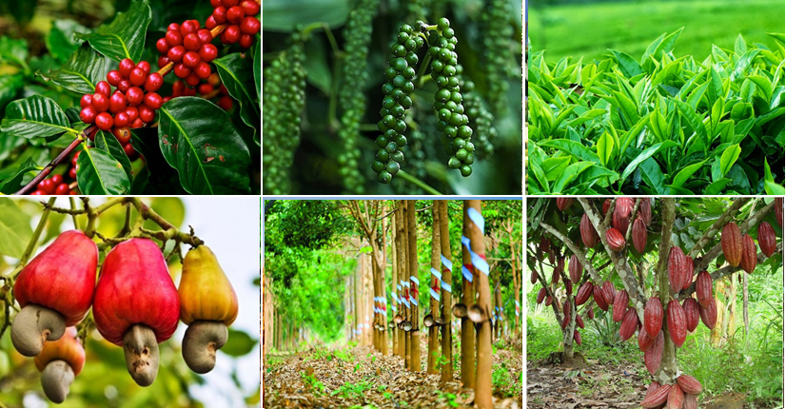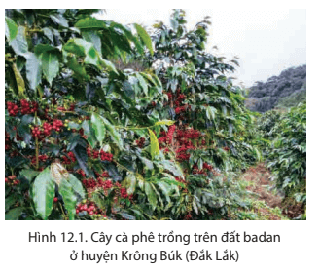

**2. Đặc điểm của đất phù sa và giá trị sử dụng**

**a. Đặc điểm của đất phù sa:**

- Đất phù sa ở nước ta chủ yếu là sản phẩm bồi tụ của các hệ thống sông lớn

- Tầng đất dày và phì nhiêu

- Các loại đất phù sa:

+ Phù sa sông là đất phù sa trung tính, ít chua, đất có màu nâu tơi xốp, giàu chất dinh dưỡng.

+ Đất phèn: đất bị chua, nghèo dinh dưỡng

+ Đất mặn: đất được hình thành vùng ven biển, vùng cửa sông. Ngoài ra còn một số đất phù sa như: đất xám trên phù sa cổ, đất cát ven biển,…

**b. Giá trị sử dụng đất phù sa trong sản xuất nông nghiệp, thủy sản**

- Đối với sản xuất nông nghiệp: thích hợp trồng lúa và cây lương thực, cây công nghiệp hàng năm, rau màu,…

- Đối với sản xuất thủy sản: khai thác và nuôi trồng thủy sản

GV: cho hs xem một số hình ảnh về sản xuất lúa ở nước ta và các vùng đánh bắt, nuôi tròng thủy sản ở các vùng ven cửa sông và ven biển.

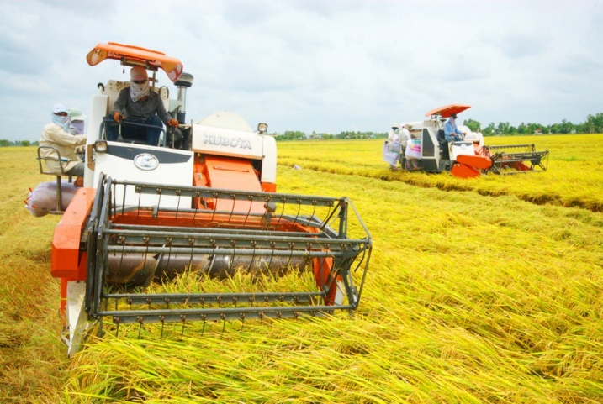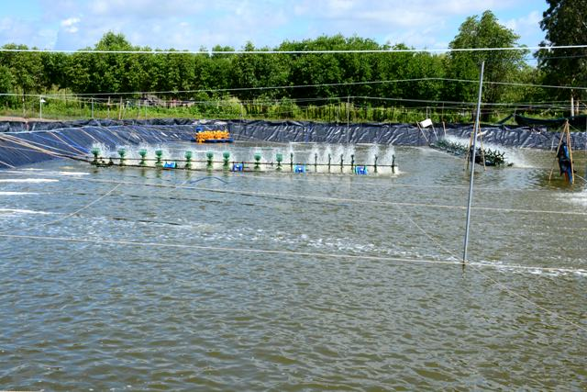

**2.2. Tìm hiểu về tính cấp thiết của vấn đề chống thoái hóa đất ở nước ta.**

***a. Mục tiêu:*** Tìm hiểu về tính cấp thiết của vấn đề chống thoái hóa đất ở nước ta.

***b. Nội dung:*** Tình trạng thoái hóa đất ở nước ta hiện nay và biện pháp khắc phục.

***c. Sản phẩm:*** đáp án câu hỏi

***d. Tổ chức thực hiện:***

|  |  |
| --- | --- |
| Hoạt động của GV và HS | Nội dung chính |
| **Bước 1. Giao nhiệm vụ:**  **Chia hs thành 2 nhóm:**  **+ Nhóm 1:**  Cho Hs xem một số hình ảnh về tình trạng đất hiện nay  Việt Nam có trên 10 triệu ha đất có nguy cơ bị suy thoáiĐất bạc màu vì trồng sắn (củ mỳ) - Bình Điền - MeKongNgập mặn là gì? Tình hình ngập mặn ở Đồng bằng sông Cửu Long  Dựa vào thông tin kênh hình và thông tin trên bài em hãy chứng minh tính cấp thiết của vấn đề chống thoái hóa đất ở nước ta.  **+ Nhóm 2: Dựa vào thông tin bài cho biết có những biện pháp nào để chống thoái hóa đất.**  **Bước 2. HS thực hiện nhiệm vụ:**  HS quan sát kênh hình và thông tin trên bài để trả lời.  GV quan sát, trợ giúp hs khi có yêu cầu  **Bước 3. Báo cáo kết quả và trao đổi, thảo luận:** Đại diện nhóm học sinh lên trả lời câu hỏi  **Bước 4. Đánh giá:** GV đánh giá tinh thần thái độ học tập của hs, đánh giá kết quả hoạt động của học sinh và chốt lại nội dung kiến thức cần đạt.  GV mở rộng: Như vậy để chống tình trạng thoái hóa đất là học sinh các em cần làm gì?  - Bỏ rác đúng nơi quy định.  - Trồng cây và hoa xung quanh trường.  - Tuyên truyền vận động mọi người bảo vệ môi trường trong sạch và sử dụng đất hợp lí. | 3. **Tính cấp thiết của vấn đề chống thoái hóa đất ở nước ta.**  - Đất bị rửa trôi xói mòn chiếm diện tích lớn ở các vùng đồi núi.  - Đất canh tác, nhất là đất trồng trọt bị suy giảm độ phì, bạc màu.  - Nguy cơ đất bị hoang mạc hóa, mặn hóa do nước biển xâm nhập,…  * Việc ngăn chặn thoái hóa đất, phục hồi và nâng cao độ phì có ý nghĩa rất quan trọng, một số biện pháp:  - Thực hiện nghiêm luật đất đai do nhà nước ban hành  - Trồng rừng  - Áp dụng biện pháp canh tác hợp lí trên đất dốc, các mô hình nông-lâm kết hợp.  - Xây dựng cơ sở vật chất, công trình thủy lợi.  - Thay thế dần các loại phân bón thuốc trừ sâu hóa học bằng các loại phân bón và thuốc trừ sâu vi sinh trong sx nông nghiệp.  - Kiểm soát và xử lí nguồn nước thải sinh hoạt, công nghiệp vào đất. |

**3. Hoạt động luyện tập**

***a. Mục tiêu:*** các em học sinh nắm được kiến thức đã học

***b. Nội dung:*** Trình bày được các đặc điểm, giá trị sử dụng của đất feralit và đất phù sa

***c. Sản phẩm:*** hoàn thành bảng trang 137 nội dung luyện tập.

***d. Tổ chức thực hiện:***

**Bước 1: Giao nhiệm vụ**

1. Dựa vào kiến thức đã học, em hãy hoàn thành bảng theo mẫu sau:

|  |  |  |
| --- | --- | --- |
|  | Đất feralit | Đất phù sa |
| Đặc điểm | ? | ? |
| Giá trị sử dụng | ? | ? |

2. Lấy ví dụ cụ thể chứng minh một số loại đất của nước ta đang bị thoái hóa.

**Bước 2: HS thực hiện nhiệm vụ:**

HS dựa vào hệ thống kiến thức đã học và thông tin trên bài để trả lời.

GV quan sát, trợ giúp hs khi có yêu cầu

**Bước 3. Báo cáo kết quả và trao đổi, thảo luận:**

Gv gọi học sinh lên trả lời câu hỏi

**Bước 4. Đánh giá:** GV đánh giá tinh thần thái độ học tập của hs, đánh giá kết quả hoạt động của học sinh và chốt lại nội dung kiến thức cần đạt.

|  |  |  |
| --- | --- | --- |
|  | **Đất feralit** | **Đất phù sa** |
| **Đặc điểm** | Có lớp vỏ phong hoá dày, thoáng khí, dễ thoát nước.  - Đất thường có màu đỏ vàng.  - Phần lớn đất Feralit có đặc điểm chua, nghèo các chất badơ và mùn. | - Được hình thành do quá trình bồi tụ của các hệ thống sông.  - Đặc điểm chung: tầng đất dày và phì nhiêu. |
| **Giá trị sử dụng** | Đối với nông nghiệp:  + Thích hợp trồng cây công nghiệp lâu năm, cây ăn quả, phát triển đồng cỏ để chăn nuôi gia súc lớn,...  + Trồng cây công nghiệp hàng năm, cây thực phẩm và cây lương thực.  - Đối với lâm nghiệp: thích hợp để phát triển rừng sản xuất. | - Đối với nông nghiệp: thích hợp trồng cây lương thực, rau, hoa màu và cây công nghiệp hằng năm.  - Đối với thuỷ sản: thuận lợi cho khai thác và nuôi trồng thuỷ sản. |

**\* Ví dụ cụ thể chứng minh một số loại đất của nước ta đang bị thoái hóa:**

**- Ví dụ 1:**Nhiều diện tích đất feralit ở khu vực trung du và miền núi của Việt Nam đã bị rửa trôi, xói mòn bạc màu, trở nên khô cằn, nghèo dinh dưỡng.

**- Ví dụ 2:**Đất phù sa ở vùng cửa sông ven biển bị suy thoái do nhiễm mặn nhiễm phèn, ngập úng.

**4. Hoạt động vận dụng:**

***a. mục tiêu****:* Vận dụng kiến thức mới mà hS đã học để giải quyết những vấn đề trong thực tế.

***b.******Nội dung:*** Gv hướng dẫn hs hoàn thành bào tập ở nhà

***c.******sản phẩm:*** trả lời được câu hỏi mà giáo viên giao

***d. Tổ chức thực hiện:***

**Bước 1. Giao nhiệm vụ:** Hãy liệt kê các hành động mà em có thể làm được góp phần bảo vệ tài nguyên đất.

**Bước 2. Thực hiện nhiệm vụ:** Hs tìm kiếm thông tin trên sgk hoặc kiến thức mà các em đã học.

**Bước 3. Báo cáo kết quả và trao đổi, thảo luận:**

Sau khi cá nhân Hs có sản phẩm, GV lần lượt gọi Hs lên trình bày sản phẩm của mình vào tiết học sau.

+ Dọn dẹp, vệ sinh lớp học, khuôn viên nhà ở.

+ Vứt rác đúng nơi quy định, hạn chế sử dụng rác thải nhựa.

+ Trồng cây xanh.

+ Tích cực tham gia các hoạt động bảo vệ môi trường.

+ Vận động người thân và mọi người xung quanh thực hiện nghiêm Luật đất đai do nhà nước ban hành.

+ Vận động người thân và mọi người xung quanh tăng cường sử dụng các sản phẩm phân bón sinh học; hạn chế sử dụng các loại phân bón hóa học, thuốc bảo vệ thực vật.

+ Phê phán các hành vi gây ô nhiễm môi trường đất (ví dụ: sử dụng quá mức thuốc bảo vệ thực vật, chặt phá rừng,…).